DELOVNO SREČANJE Z VODSTVOM LJUTOMERSKE LOKALNE SKUPNOSTI

V kabinetu ljutomerskega župana Franca Jurša so se na delovnem srečanju zbrali predstavniki Mladinskega centra Prlekije, v okviru katerega deluje tudi Regionalni pomurski multimedijski center ( moderatorki Marija Horvat in Anita Furjan, predstavnik programskega sveta Janez Vencelj in koordinator vodstvenega tima Rudi Stegmüller ).S strani lokalne skupnosti pa so v pogovoru sodelovali še župan Franc Jurša, namestnica direktorice občinske uprave Ana Žnidarič ter svetovalka za predšolsko vzgojo, šolstvo, šport in mladino Karmen Lah.
V skoraj dveurnem konstruktivnem delovnem srečanju so bile predstavljene reference statusno priznanega mladinskega centra ter planirane aktivnosti v nadaljne. Predstavljeni so bili tudi rezultati ankete med statusno priznanimi mladinskimi centri v Republiki Sloveniji glede sofinanciranja le teh s strani lokalnih skupnosti ter nakazene možnosti sodelovanja v bodoče, pri čemer je bilo posebej povdarjeno da uspešno sodelovanje z novim ljutomerskim občinskim vodstvom in MCP že poteka. Prisotni so se pogovarjali tudi o pomenu Mladinskega sveta Ljutomer in o sodelovanju vseh delujočih mladinskih struktur. V bližnji prihodnosti bi naj tako bil organiziran poseben posvet o mladih, sam MCP pa bo na lokalno skupnost tudi še dodatno dostavil predvideni program dela s finančno konstrukcijo nakar se bo proučila možnost realnejše oblike sofinanciranja, glede na obseg aktivnosti, dosedanjih referenc ter primerjevalnih analiz.

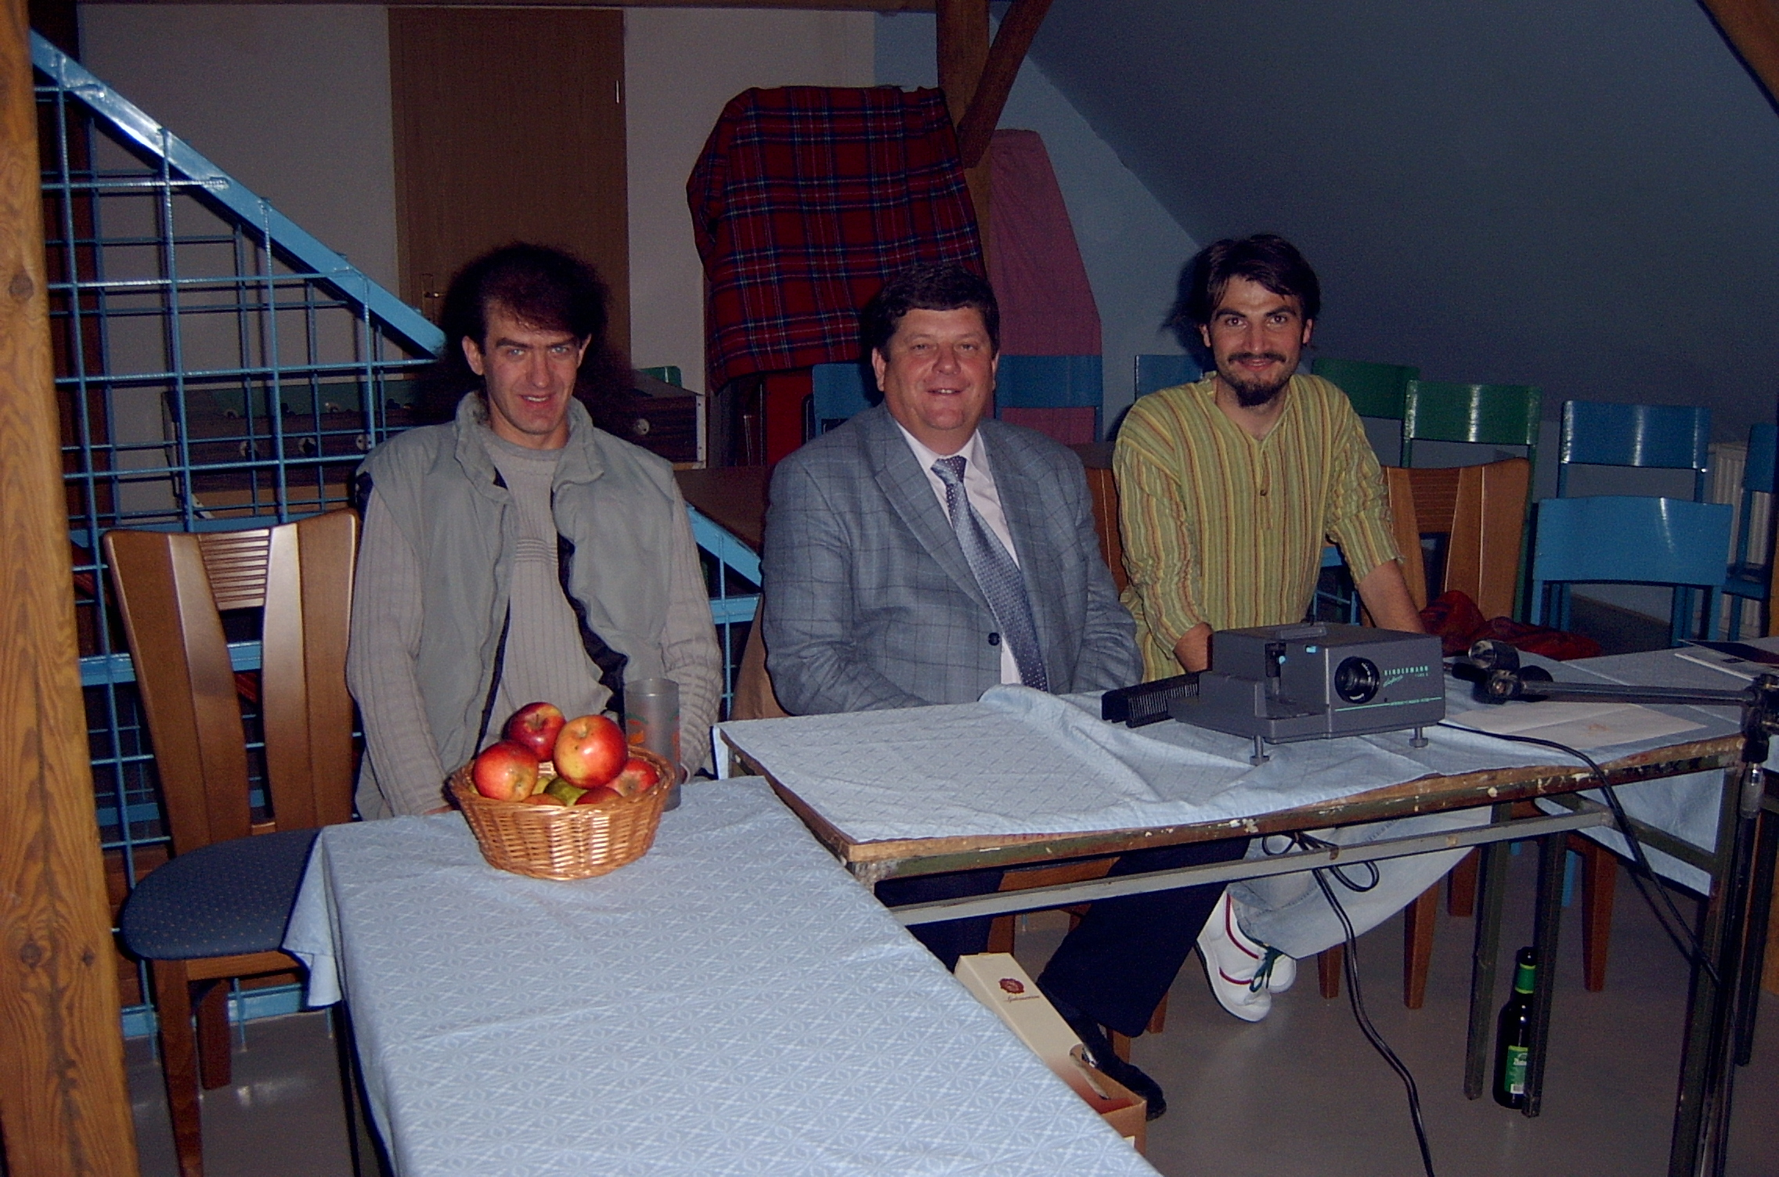

Župan Franc Jurša si je tudi že » v živo « ogledal prostore in dejavnost MCP.Na fotografiji v družbi s predsednikom Mladinskega sveta Ljutomer Stankom Brunčičem ter ljutomerskim popotnikom in absolventom pedagoške akademije Aležem Kustercem, po njegovi izvedeni potopisni predstavitvi Indije.

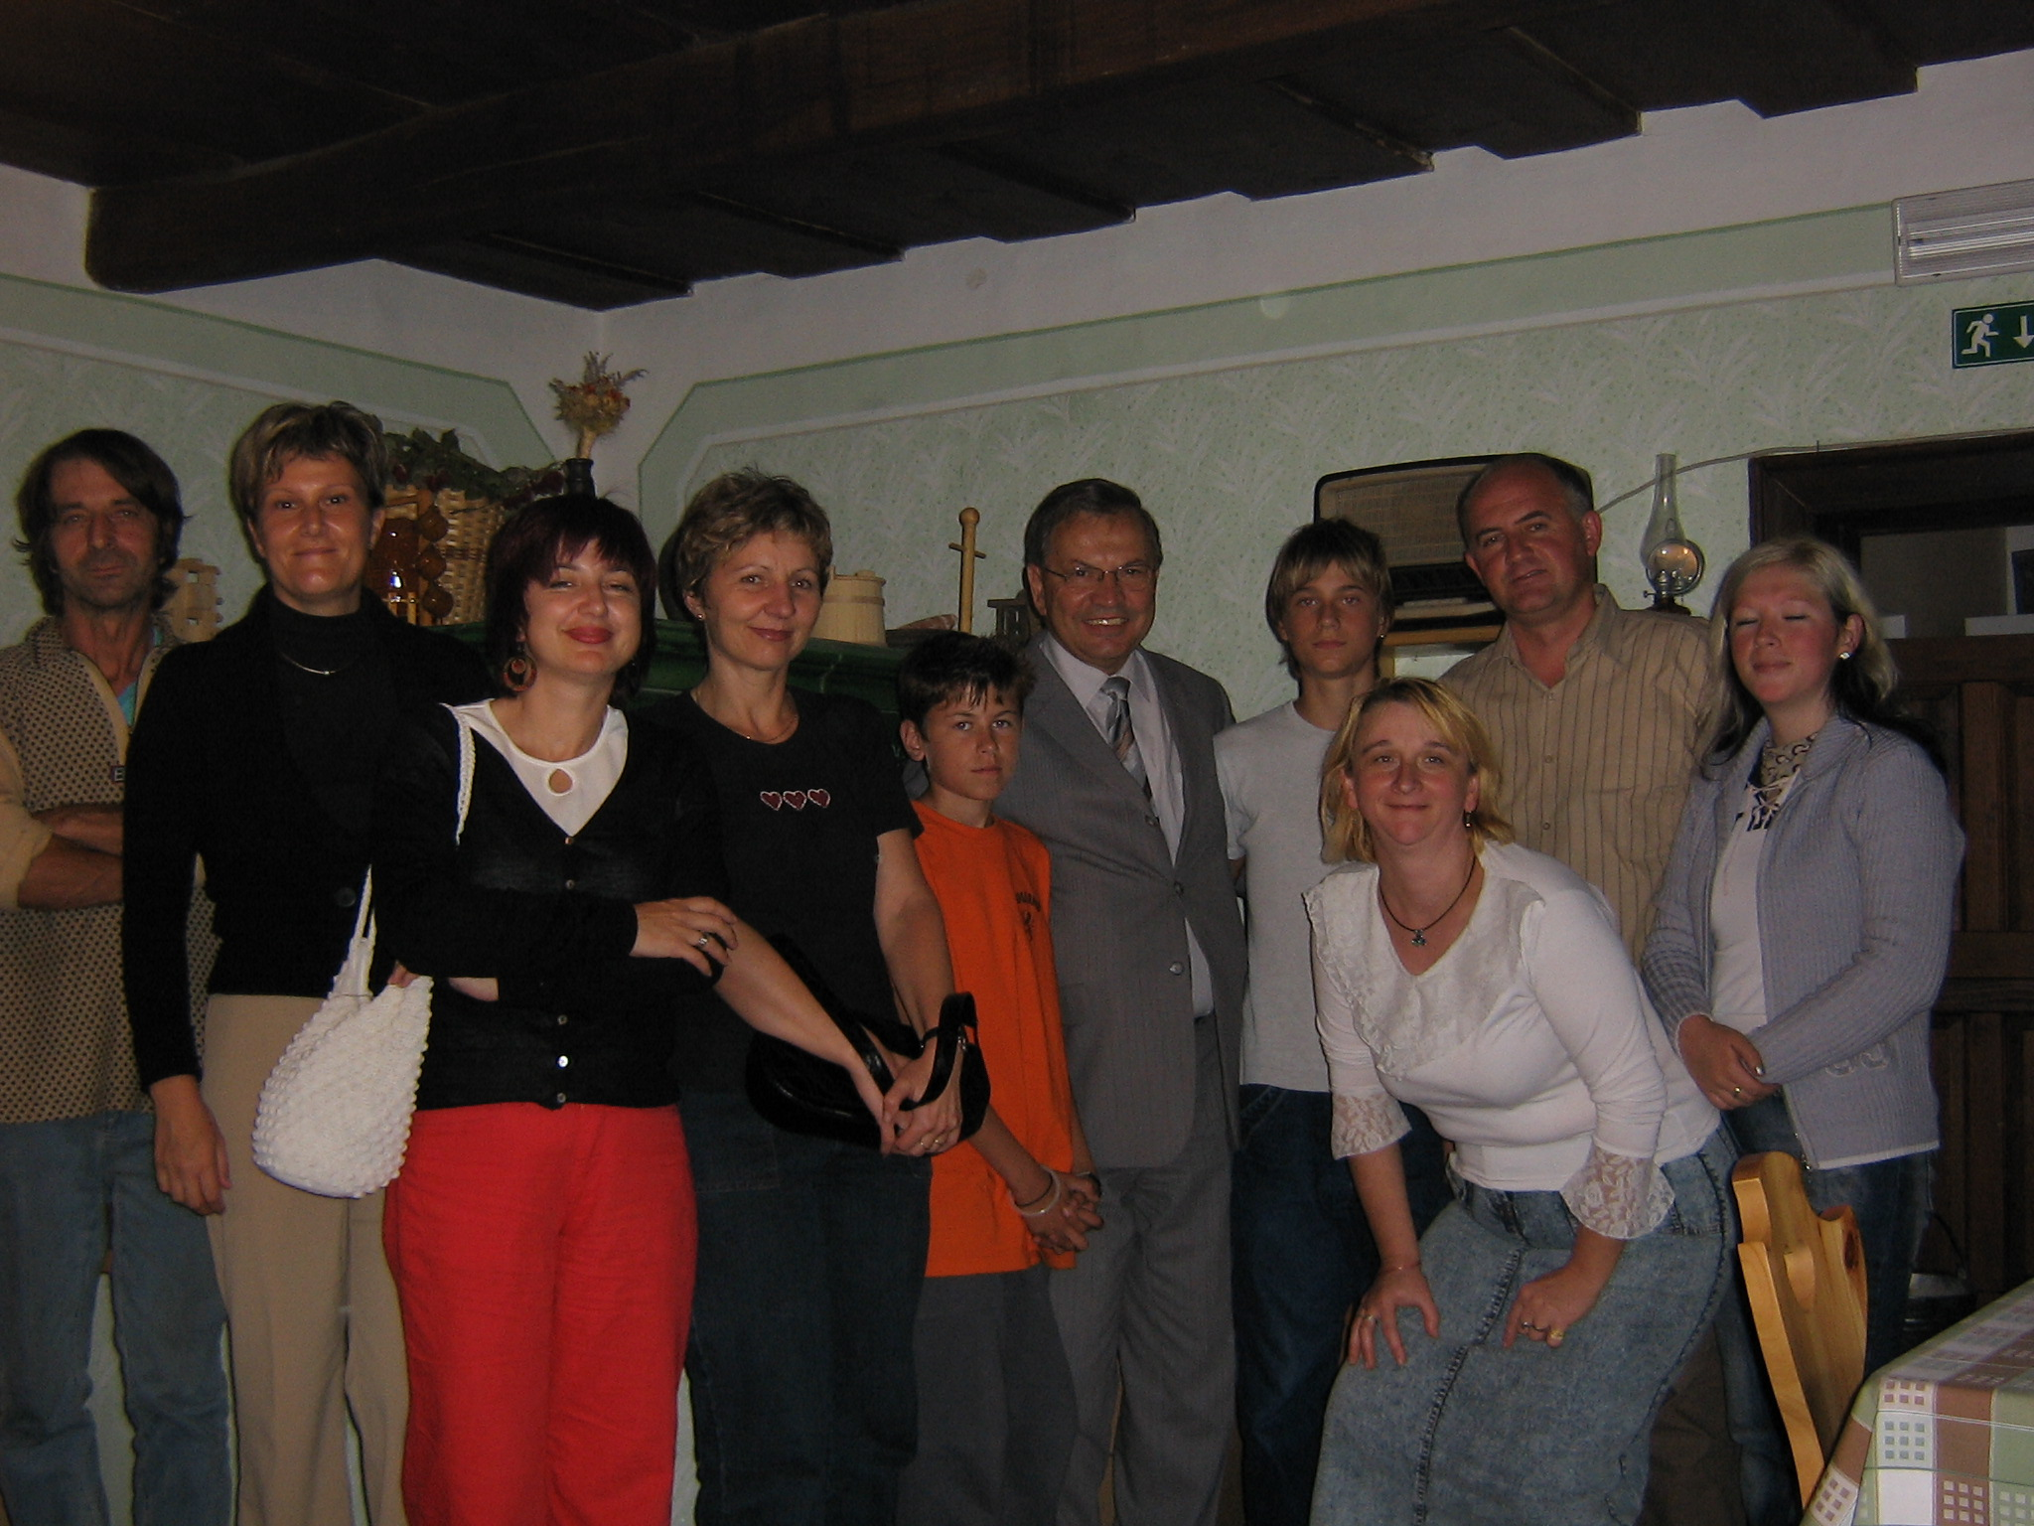

Tudi prejšni župan in nekdanji državni poslanec Jožef Špindler je s sodelavkami ljutomerske občinske uprave bil gost MCP.

